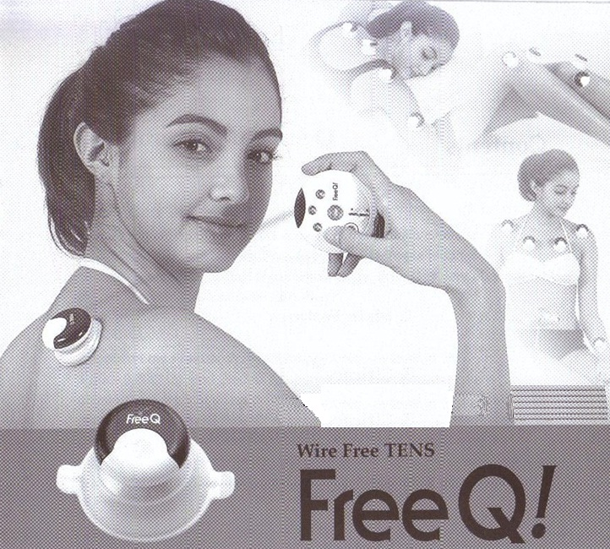

ВАКУУМНЫЙ
МАССАЖЕР

РУКОВОДСТВО ПО ЭКСПЛУАТАЦИИ
ПАСПОРТ

Приобретенный Вами товар
прошел тщательные испытания и строгий контроль качества

Производство Ю. Корея
Фирма “BU Heung Medical Co., Ltd.”

ПРОДУКТ ВЫСОКИХ ТЕХНОЛОГИЙ

1. Вступление
Назначение.
Стимулирует мышцы и сосуды различных частей тела, облегчает и снимает хроническую
усталость. Терапия с помощью массажёра Free Q улучшает циркуляцию крови и обмен
веществ. Массажёр Free Q очень эффективен при бессоннице и стрессе.

Free Q.
Используя метод низкочастотной терапии (с плавающей частотой) и электро – акупунктуры
(иглоукалывания), Free Q производит максимальное физиотерапевтическое воздействие
на различные участки тела. Метод электростимуляции с плавающей частотой, который
используется в Free Q, позволяет оптимально снять мышечное напряжение и уменьшить
боль, а также тонизировать мышцы. Компактный размер массажёра и дистанционное
управление позволит применять его в различных ситуациях.
Особенности Free Q:
-Дистанционное управление
-Компактный размер
-Комфортное применение
-Удобство в переноске
-Низкочастотная терапия вместо неприятной электростимуляции
Низкочастотная терапия
Частотный диапазон 1000 – 3000 Гц является среднечастотным. Компания Buheung Medical
выделила специальный частотный диапазон, который оказывает положительное воздействие
на человека, активизируя мышечные волокна.

Вакуумная терапия Buhang.
Вакуумная терапия Buhang обеспечивает прилив крови к участкам тела, где установлены
массажные элементы, улучшает кровообращение и снимает мышечное напряжение,
уменьшая боль.
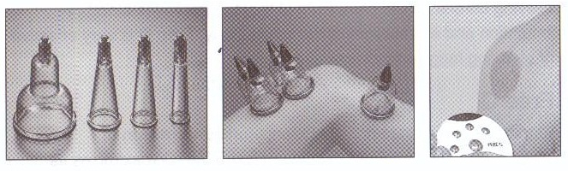

Несмотря на то, что массажные элементы оставляют на коже следы, они тоже оказывают
положительное воздействие на организм, активизируя его защитные силы. Эти следы
могут наблюдаться в течение нескольких дней, а затем проходят.

Нанопокрытие серебром.
Вакуумные массажёры Free Q и его внутренние элементы имеют специальное покрытие
из коллоидов серебра и полимеров, которые обеспечивают антимикробное воздействие.

2.Главные особенности Free Q
Запатентованная технология беспроводного управления.
- Надёжность вакуумных мссажных элементов
- Различные режимы работы
-Компактный дизайн
-Комфортное воздействие при применении
-Множество опций: 5 режимов, 8 уровней
-Возможность применения на всех участках тела

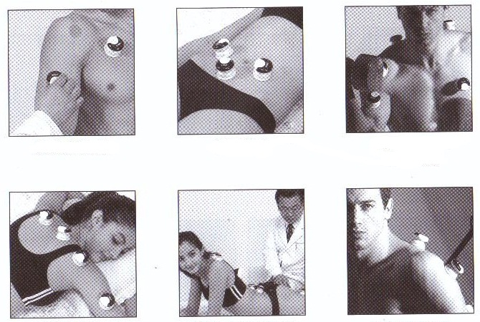

Лечение Подтяжка Тонизация
профилактика кожи тренировка мышц

Растяжка Электро-акупунктурное Терапия с помощью
лечебное воздействие вакуумных массажёров

3.Эффективность Free Q
Стимулируя мышцы и кровеносные сосуды всех частей тела, Free Q улучшает циркуляцию крови
и обмен веществ, эффективно помогая снять усталость, бессонницу стресс.
Низкочастотные импульсы оказывают мягкое и комфортное воздействие на ткани, клетки
и сосуды, обеспечивая их ритмичное сжатие и расширение.

Free Q смягчает боль
Благодаря регулярному применению Free Q,
люди могут вести активный и здоровый образ жизни.
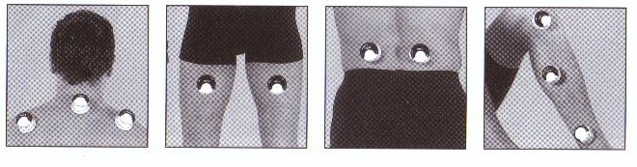

Терапевтическое воздействие
Тонизирование и тренировка мышц
Принцип работы Free Q
Воздействие при частоте 2500 Гц, применяемой в Free Q, позволяет тренировать
и восстанавливать мышечные ткани посредством напряжения и расслабления мышечных
волокон. Эта методика всесторонне опробована в области спорта, т.к. позволяет заменить
обычные упражнения и создать привлекательный мышечный рельеф.
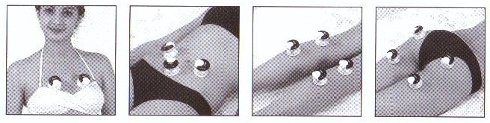

4. Спецификация продукции
Включение питания – подача
сигнала на вакуумные элементы
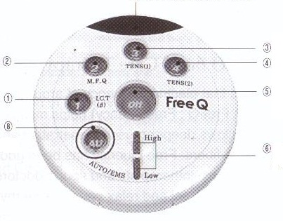
3. Ослабление боли
2. Уход за организмом 4. Массаж и растяжка

1.Ослабление резкой 5.Отключение сигнала
боли
Автоматическое 6. Регулировка
переключение режимов/ мощности сигнала
Электро-акупунктура

Вид спереди Вид с тыльной стороны

Крышечка
батарейки
Вакуумный массажный
элемент

Основной корпус Токопроводящие подушечки

5. Правила пользования массажёром
1.Вставьте батарейки в ПДУ и массажные элементы
-Откройте крышку отсека ПДУ (массажных элементов)
-Соблюдайте полярность
-Закройте крышку отсека для батареек ПДУ (массажных элементов)
-Используйте только оригинальные батарейки
-Вовремя заменяйте батарейки
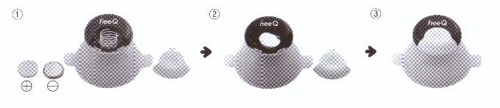

2. Поставьте вакуумные массажные элементы массажёра на участки тела.
-Перед тем, ка поставить вакуумные массажные элементы, обработайте медицинским
раствором участки тела, на которые требуют массажа.
-Слегка нажмите на массажный элемент
-Не включайте массажёр до тех пор, пока массажные элементы не будут крепко закреплены
на теле.
Вакуумные массажные элементы не подвержены износу, Вам не придётся менять их.
3.При установке нескольких вакуумных массажных элементов, управлять ими нужно
индивидуально. Прикрепите пульт дистанционного управления к специальному шнурку.
4.Порядок действий.
-Проверьте батарейки
-Нанесите специальный гель на участки тела, где будут установлены массажёры
(может использоваться вода)
-Поставьте вакуумные массажные элементы
-С помощью дистанционного управления выберите режим (нажмите кнопку 1,2,3,4 или AU)
-Каждый из массажных элементов может работать в индивидуальном режиме
-Отрегулируйте уровень воздействия
-Нажмите кнопку off, чтобы отключить массажёр.

6. Режимы и функции
Выбор режима
Кнопки 1 и 2 : средняя частота
-кнопка 1: режим быстрого снятия боли
-кнопка 2: общеукрепляющий режим
-основной частотный диаазон: 1000 – 3000 Гц (субдиапазон1-999 Гц)
-время работы: 15 минут
-смена режимов: нажимая кнопку 2 более 3 секунд – режимы 1 и 2 будут меняться
автоматически (время работы 20 минут)
При воздействии средней частоты оказывается глубокое воздействие на мышечные ткани.
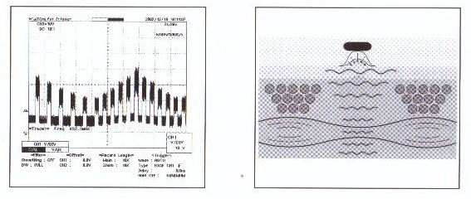

Кнопки 3 и 4: низкая частота
-кнопка 3: режим снятия болевых ощущений
-кнопка 4: режим тренировки мышц и общеукрепляющего массажа
-основной частотный диапазон: 1 – 999 Гц (субдиапазон 1000-3000 Гц)
-время работы 15 минут
-смена режима: при нажатии кнопки 4 более 3 секунд, режимы 3 и 4 будут меняться
автоматически
В каждом вакуумном массажном элементе Free Q имеются две подушечки, которые оказывают
положительный эффект на различные части тела.
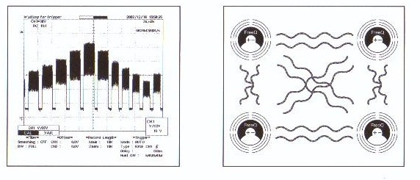

Кнопка AU: режим автоматической работы / электроакупунктура

-Кнопка AU: автоматическая смена режимов 1,2,3,4 (время работы 30 минут)
-Электроакупунктура: нажимая кнопку AU более 3 секунд, Вы выберите режим
ультранизкочастотного воздействия (время работы 20 минут)
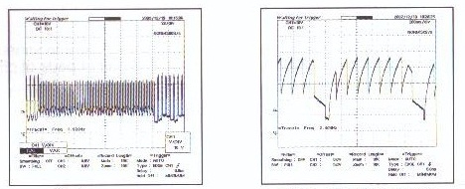

7. Меры предосторожности
Не используйте вакуумные массажёры в следующих случаях:
Наличие электронных или металлических имплантантов.
Кардиологические заболевания.
Раковые заболевания, эпилепсия.
Если у Вас есть сомнения, то обратитесь к врачу перед использованием массажёра,
особенно в следующих случаях:
-открытые раны, кожные проблемы, варикозное расширение вен
-недавно перенесённая операция
-наличие металлических имплантантов, включая внутреннюю внутриматочную спираль
-низкая чувствительность отдельных участков тела
-диабет
-психические заболевания
-использование для лечения детей
-использование в ванной комнате
8. Запрещается
-Наносить слишком много геля
-Ронять прибор, применять излишние усилия при массаже
-Использовать при высоком уровне влажности
-Снимать массажные элементы при включённом питании
Не забудьте, что на теле, в местах установки массажных элементов могут остаться следы.

